第二章 导数与微分习题参考答案

2.1 导数的概念
1.按定义求导.
(1) 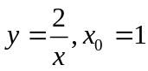.
解: 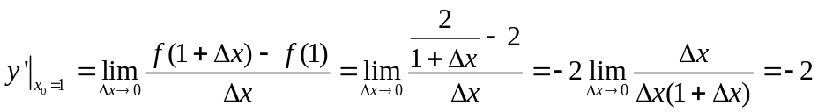
3.设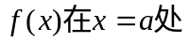可导,求下列极限.
(1) 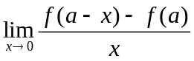 , (2)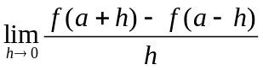
(4) 若a=0,f(0)=0,求 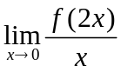.
解(1) 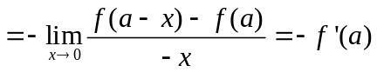.
(2) 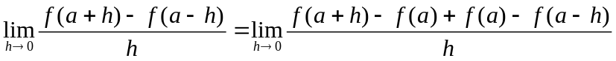
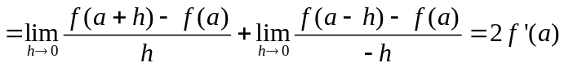.
(4)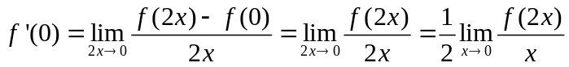,所以, 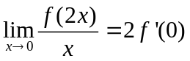.
4.求导数.
(3) 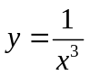 (4) 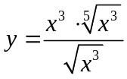
解: 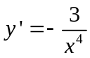 解: 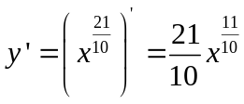.
(5) 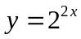 (6) 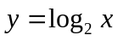
解: 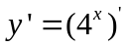 解: 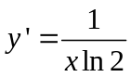.
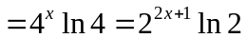
7. 求曲线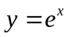在点(0,1)处的切线方程和法线方程.
解： 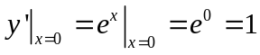,
则切线的斜率k=1；法线的斜率是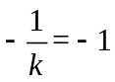.
切线方程是y-1=x,即x-y+1=0,
法线方程是y-1=-x,即x+y-1=0.
10.讨论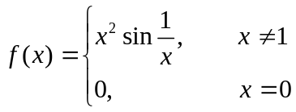在处的连续性与可导性.
解: 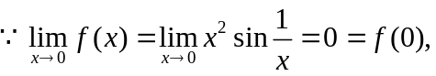f(x)在x=0处连续.
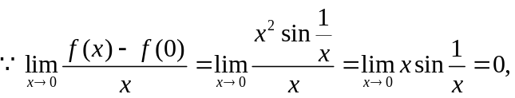
f(x)在x=0处可导.
11.已知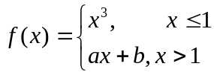,若在x=1处函数连且可导,则a,b=?
解:由题意,
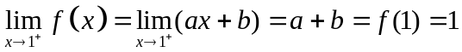,
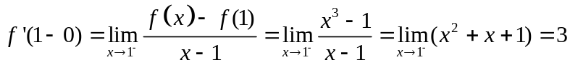,
,

2.2 函数的求导法则
1.求下列函数的导数.
(3)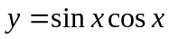, (5) 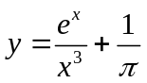 , (7)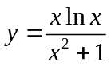.
解: (3) .
(5) 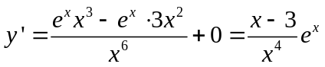.
(7) 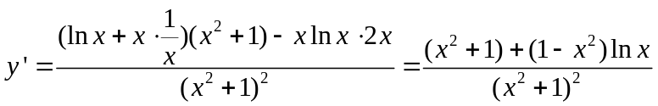.
3.求下列函数的导数.
(2) 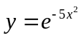, (4) 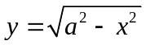.
解: (2) 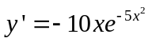. (4) 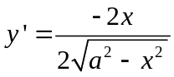
4.求下列函数的导数.
(1) 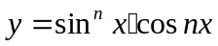, (2) 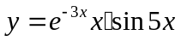 (9) 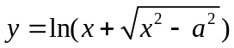
解: (1)
.
(2) .
(9) 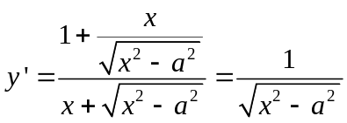.
5.设可导,求下列函数的导数.
(3) 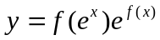.
解: .
6.求由下列方程所确定的隐函数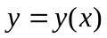的导函数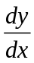或指定点的导数.
(1)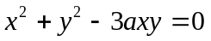, (3) 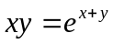.
解(1)两边同时关于x求导,得
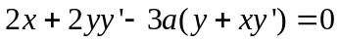,
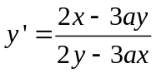.
(3) 两边同时关于x求导,得
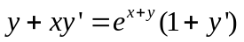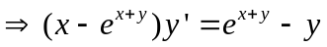,
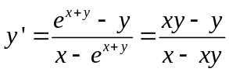.
7.利用对数求导法求下列函数的导数.
(2)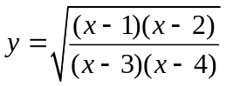, (4) 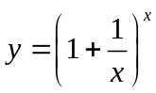.
解：(2)先对函数的绝对值取对数,得
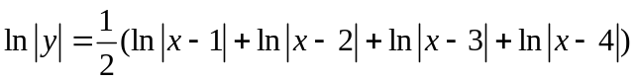,
把看成隐函数,两边同时对求导,得
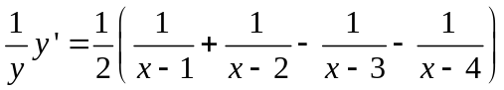
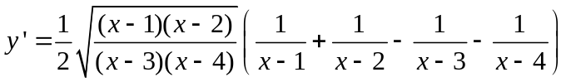.
(4) 先对函数取对数,得
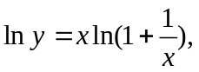
把看成隐函数,两边同时对求导,得
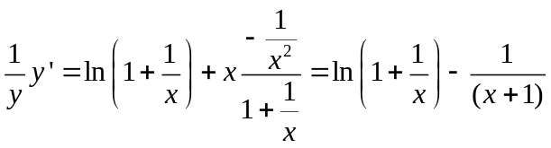,
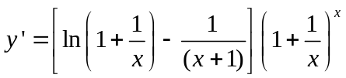.
9.求由下列参数方程所确定的导函数或指定点的导数.
(1) 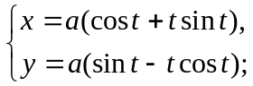 (2) 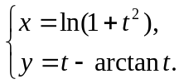 (3) 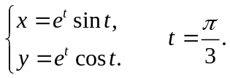
解(1) 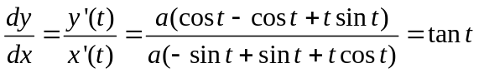.
(2) 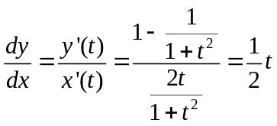.
(3) 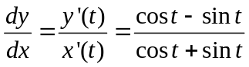,
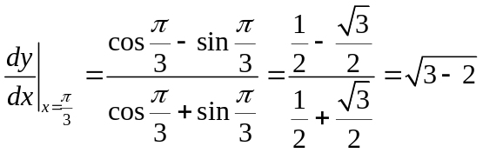.

2.3 高阶导数
1.求下列函数的二阶导数.
(1) 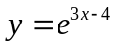; (3) ;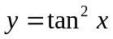(4) 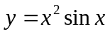;(6) 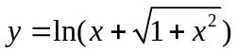.
解：
(1) 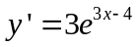,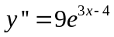.
(2) 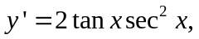
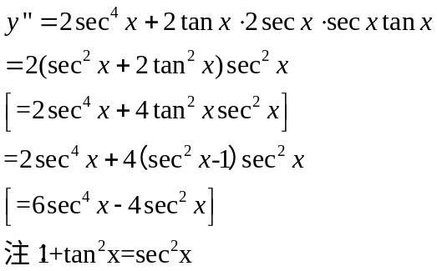
(4) 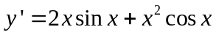,
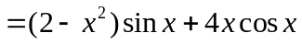.
(6) 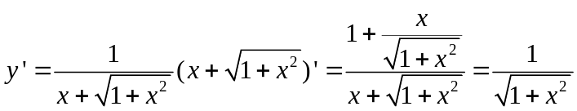
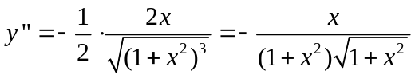
4. (4) 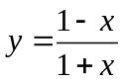 (5) 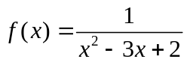,
解：(4) 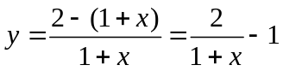
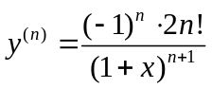
(5) 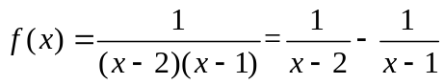.
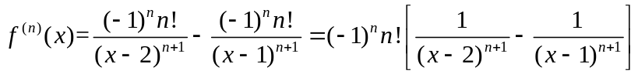
6.(2)已知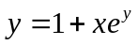，求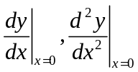.
解：两边同时关于x求导，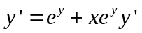,
则有：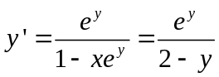，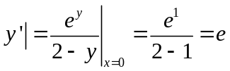,
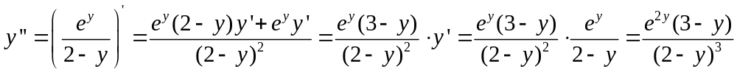,
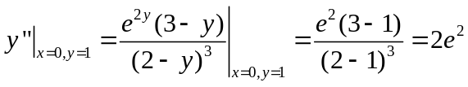.
8.(2)求由参数方程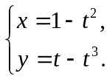所确定的函数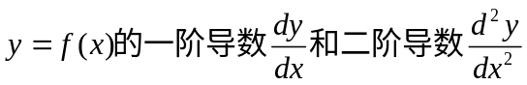.
解：由参数方程的求导法则,有
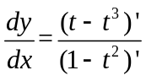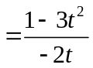
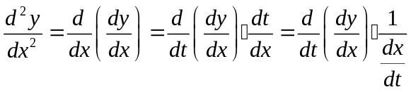
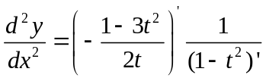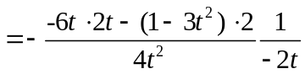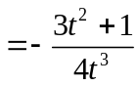

3.求由参数方程所确定的函数.

2.4 函数的微分
3.求下列函数的微分
(2) 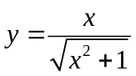; (3) 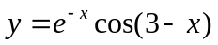.
解：(2) 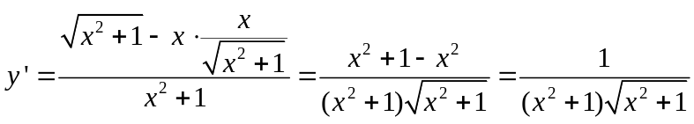,
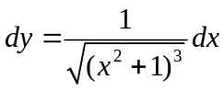.
(3) .
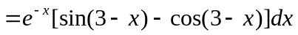.
5.求下列近似值
(2) 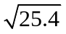.
解：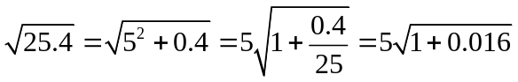,
(1)构造函数，设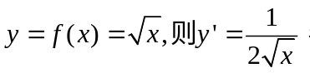
(2)选取计算点，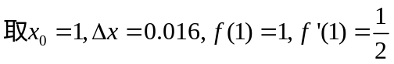
(3)转移计算点，
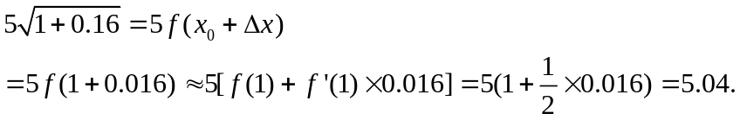
6.有一批半径为1cm的球,为了提高球面的光洁度,要镀上一层铜,厚度为了0.01cm,试估计每只球约需要用多少克的铜(铜的密度是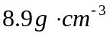).
解：（1）设球体积为y立方厘米,半径为x厘米,则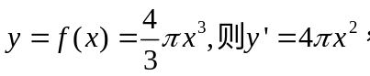
（2）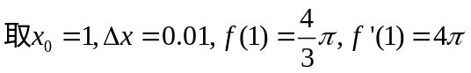
（3）
则铜的重量=
答：每只球大约需要1.12克的铜.

